- vue.js的基本概念
一、常见的javaScript框架？
jQuery、Angular、react、vue.js 、node.js等等
- 什么是vue.js？
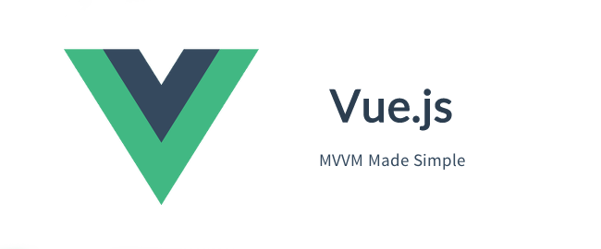
Vue.js 是JavaScript框架中的一种，是一个web app框架，它提供数据（PJSO，Plain JavaScript Object）和视图（DOM对象，或者说HTML模版）双向数据的绑定，修改数据，视图自动更新。
Vue.js一个提供 MVVM（model view ViewModel） 风格的双向数据绑定的库，专注于 UI 层面。Vue.js 提供的核心是 MVVM 中的 VM，也就是 ViewModel。ViewModel 负责连接 View 和 Model。关注Model的变化，让MVVM框架去自动更新DOM的状态，从而把开发者从操作DOM的繁琐步骤中解脱出来，这就是MVVM的设计思想。
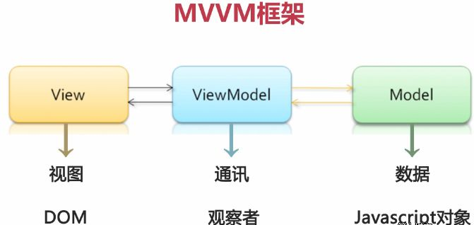
Vue是一款友好的、多用途且高性能的javascript框架、它能过帮助你创建可维护性和可测试性更强的的代码库，Vue.js 是用于构建交互式的 Web 界面的库，具有简单、灵活的 API。
vue是渐进式的Javascript的框架，大概就是你不必一开始就用Vue所有的全家桶，根据场景，官方提供了方便的框架供你使用，Vue 2.0 的官方定位是渐进式框架。渐进，一步一步，不是说你必须一竿子把所有的东西都用上。
Vue.js的作者是尤雨溪。
- vue版本及其区别
Vue大体有两大版本，vue 1.x及其vue2.x,Vue 1.0 的官方定位是视图管理，Vue 2.0 的官方定位是渐进式框架。Vue.js的不同版本的更新的参考网址：https://github.com/vuejs/vue/releases

- Vue.js的特点
简洁： HTML 模板 + JSON 数据，再创建一个 Vue 实例，就这么简单。
数据驱动： 自动追踪依赖的模板表达式和计算属性。（双向数据绑定）
组件化： 用于解耦、可复用的组件来构造界面。
轻量： 体积小，无依赖。
快速： 精确有效的异步批量 DOM 更新。
模块友好： 通过 NPM 或 Bower 安装，无缝融入你的工作流
五、帮助文档
英文帮助文档：
https://vuejs.org/v2/guide/
中文帮助文档:
https://cn.vuejs.org/

